Отчёт по лабораторной работе 6

Простейший вариант

Еленга Невлора Люглеш

Содержание

# 1 Цель работы

Развить навыки администрирования ОСLinux.Получить первое практическое знакомствос технологией SELinux1. Проверить работу SELinx напрактике совместно с веб-сервером Apache.

# 2 Алтуальность

Веб-сервер Apache – это программное обеспечение, которое установлено на сам сервер. Как мы уже поняли, благодаря ему устанавливается соединение между юзером, использующим браузер, и сервером, чтобы осуществить передачу данных при запросе. Пользователь переходит на страницу, далее отправляется сигнал на обработку, Apache находит необходимые данные и возвращает их пользователю, чтобы тот смог ознакомиться с ними.

# 3 Выполнение лабораторной работы

1.Вошли в систему с полученными учётными данными и убедились,что SELinux работает в режиме enforcing политики targeted с помощью команд getenforce и sestatus.

2.Обратились с помощью браузера к веб-серверу,запущенному на вашем компьютере,иубедитесь,что последний работает: service httpd status или /etc/rc.d/init.d/httpdstatus

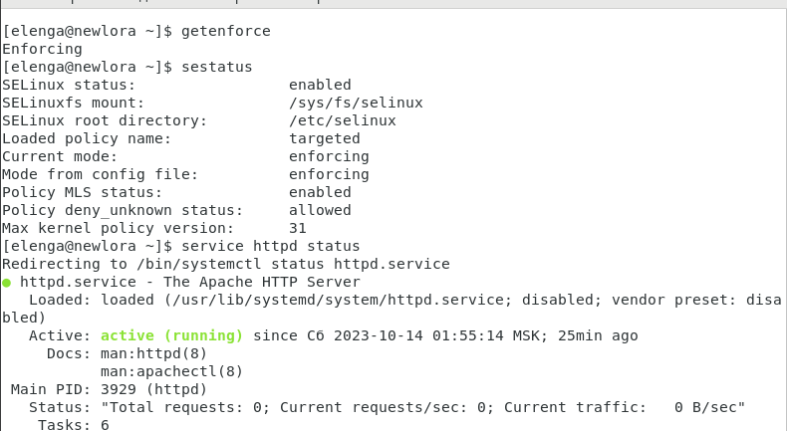

Рис. 1.1.

3.Нашли веб-сервер Apache в списке процессов,определите его контекст безопасности изанесите эту информацию в отчёт.Например,можно использовать команду

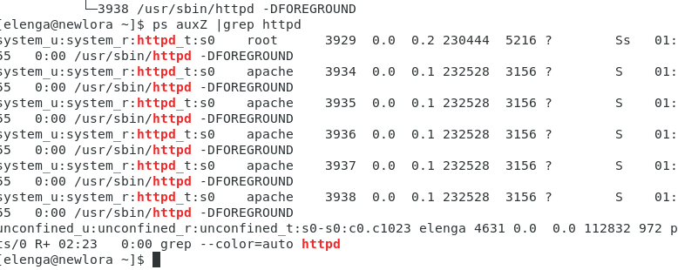

Рис. 1.2.

4.Посмотрули текущее состояние переключателей SELinux для Apacheс помощью команды sestatus-bigrep httpd Многие из них находятся вположении «off».

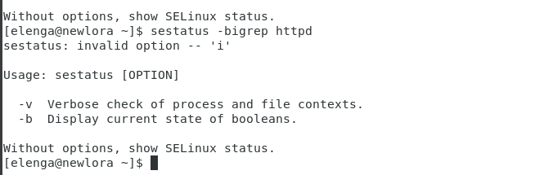

Рис. 1.3.

5.Посмотрули статистику пополитике с помощью команды seinfo,также определите множество пользователей,ролей,типов.

6.Определили тип файлов и поддиректорий,находящихся в директории /var/www,с помощью команды

7.Определили тип файлов,находящихся в директории/var/www/html: ls-lZ/var/www/html

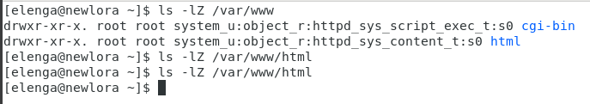

Рис. 1.4.

8.Определили круг пользователей,которымразрешеносозданиефайловв директории/var/www/html.

9.Создали отимени суперпользователя(так как в дистрибутиве после установки только ему разрешена запись в директорию)html-файл /var/www/html/test.html следующего содержания:

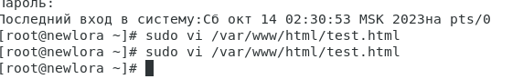

Рис. 1.5.

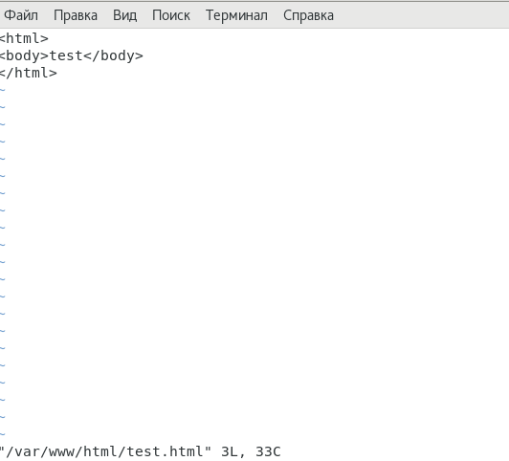

Рис. 1.6.

10.Проверили контекст созданного вами файла.Занесили в отчёт контекст, присваиваемый по умолчанию вновь созданным файлам в директории /var/www/html.

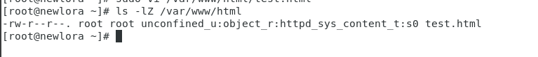

Рис. 1.7.

11.Обратились к файлу через веб-сервер,введя в браузере адрес http://127.0.0.1/test.html.Убедитесь,что файл был успешно отображён.

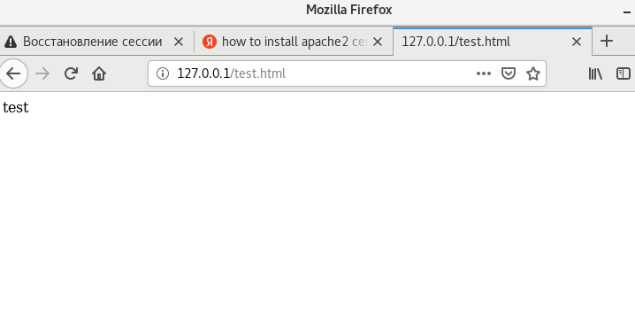

Рис. 1.8.

12.Изучили справку man httpd_selinuxи выясните,какие контексты файлов определены для httpd.Сопоставили их с типом файла test.html.Проверили контекст файла можно командой ls-Z..

13.Изменили контекст файла /var/www/html/test.html с httpd_sys_content_t на любой другой,к которому процесс httpd не должен иметь доступа,например,наsamba_share_t:

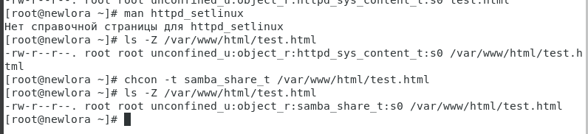

Рис. 1.9.

14.Попробовали ещё разполучить доступ к файлу через веб-сервер,введяв браузере адрес http://127.0.0.1/test.html.

Получили сообщение обошибке:

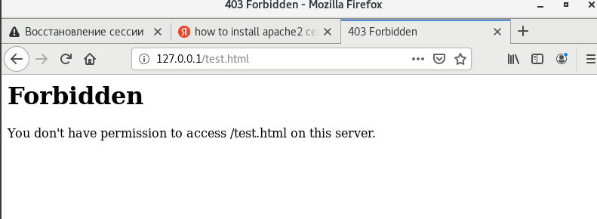

Рис. 1.10.

15.Проанализировали ситуацию.Почему файл не был отображён,если права доступа позволяют читать этот файл любому пользователю ls-l/var/www/html/test.html Просмотрите log-файлы веб-сервера Apache.Также просмотрели системный лог-файл:

!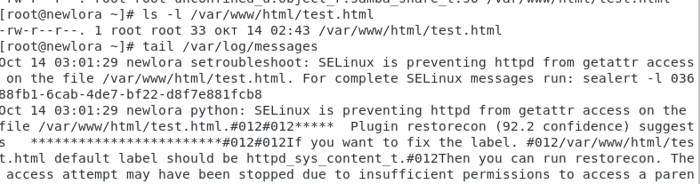

16.Запустили веб-сервер Apache на прослушивание ТСР-порта 81(ане80,как рекомендует IANA и прописанов/etc/services).Для этого в файле/etc/httpd/httpd.conf найдите строчку Listen 80и заменили её на Listen 81.

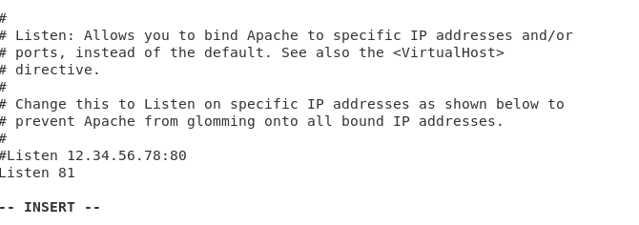

Рис. 1.12.

17.Выполнили перезапуск веб-сервера Apache.

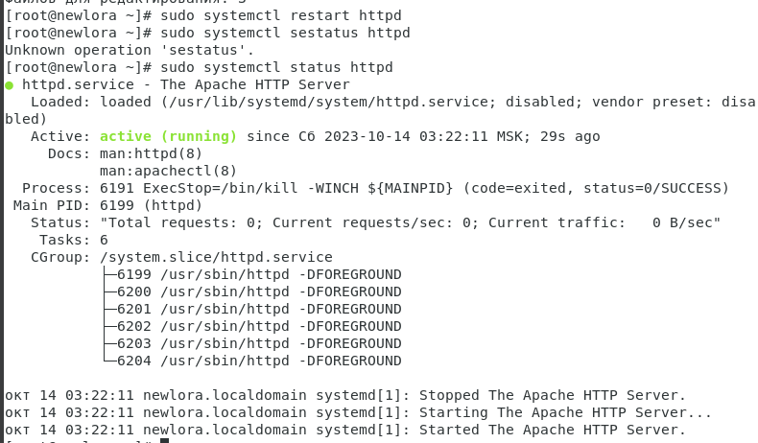

Рис. 1.13.

18.Проанализирули лог-файлы: tail-nl/var/log/messages

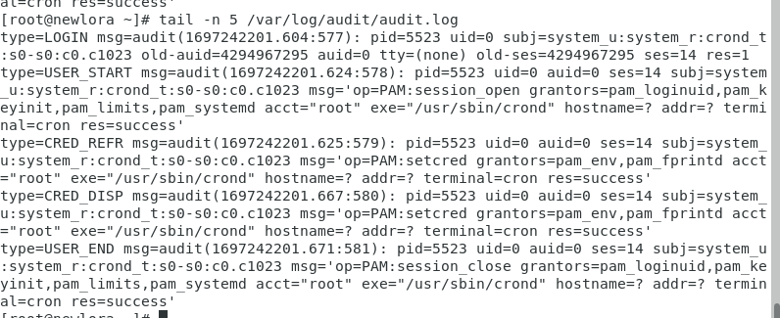

Рис. 1.14.

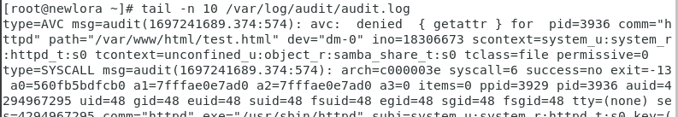

Рис. 1.15.

19.Выполнили команду semanage port-a-thttp_port_t -р tcp 81 После этого проверили список портовкомандой semanage port-l|grep http_port_t

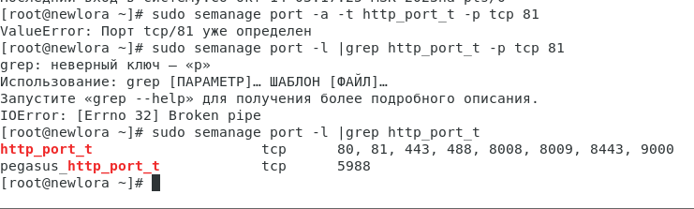

Рис. 1.16.

20.Попробовали запустить веб-сервер Apache ещё раз.



Рис. 1.17.

21.Вернили контекст httpd_sys_cоntent__t к файлу/var/www/html/test.html: chcon-thttpd_sys_content_t/var/www/html/test.html

После этого попробовали получить доступ к файлу через веб-сервер,введя в браузере адрес http://127.0.0.1:81/test.html. Видели содержимое файла—слово«test».

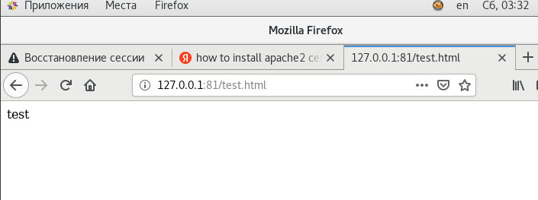

Рис. 1.18.

22.Исправили обратно конфигурационный файлa pache,вернув Listen80.

23.Удалили привязку http_port_t к 81 порту: semanage port-d-thttp_port_t-ptcp81 и проверили,что порт 81 удалён.

24.Удалили файли/var/www/html/test.html: rm /var/www/html/test.html

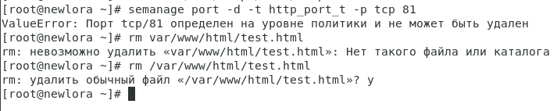

Рис. 1.19.

# 4 Вывод

В ходе выполнения лабораторной работы мы получили первое практическое знакомствос технологией SELinux1. Проверили работу SELinx напрактике совместно с веб-сервером Apache.